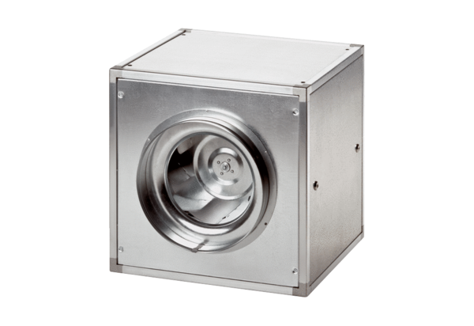Quickbox DSQ 50/4Unité de conditionnement : 1 pièceGamme: C
Numéro de référence : 0080.0038Fabricant : MAICO

